ОТЧЕТ
команды ФАСО (Федерация альпинизма Свердловской области)

ЧЕМПИОНАТ УРАЛЬСКОГО ФЕДЕРАЛЬНОГО ОКРУГА
ПО АЛЬПИНИЗМУ
В ВЫСОТНО-ТЕХНИЧЕСКОМ КЛАССЕ (ЗАОЧНЫЙ)
2022 ГОД

Капитан команды – Морозов А. Е.
Тренер команды – Попов В. И.

Паспорт восхождения

1. Западный Кавказ, ущ. Кичкинекол, раздел № 2.3.48 классификатора маршрутов на горные вершины

2. Наименование вершины: Доломит Северный,3748 название маршрута:
по центру Западной стены

3. Категория сложности: 5А

4. Характер маршрута: скальный

5. Перепад высот маршрута: 760

Протяженность маршрута :

Протяженность участков: V - 385
VI -190

Средняя крутизна:
Основной части маршрута - 78
Всего маршрута - 60

6. Забито крючьев :

скальных: 24
закладных элементов: 30
ледовых: 0
шлямбурных: 0

Использовано всего искусственных точек опоры (ИТО): 0

7. Ходовых часов команды: 12 часов 30 минут

8. Руководитель: Морозов Андрей Евгеньевич, 1р

Участники: Бобровских Илья Владимирович, 1 р.

9. Тренер: Попов В. И., КМС, инструктор 2 категории;

10. Выход на маршрут: 06.00 10 августа 2022
Выход на вершину: 18:30 10 августа 2022
Возвращение в БЛ: 19:50 10 августа 2022

ОБЩЕЕ ФОТО ВЕРШИНЫ

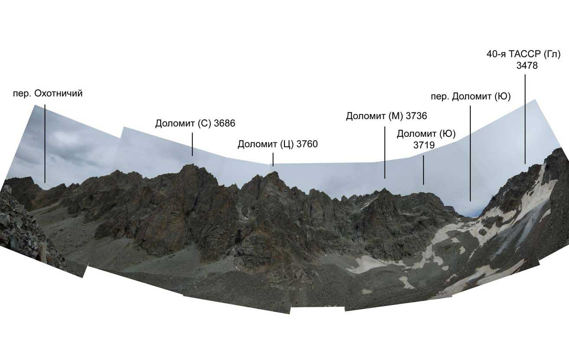

фото М. Фойгеля

ОБЩЕЕ ФОТО МАРШРУТА

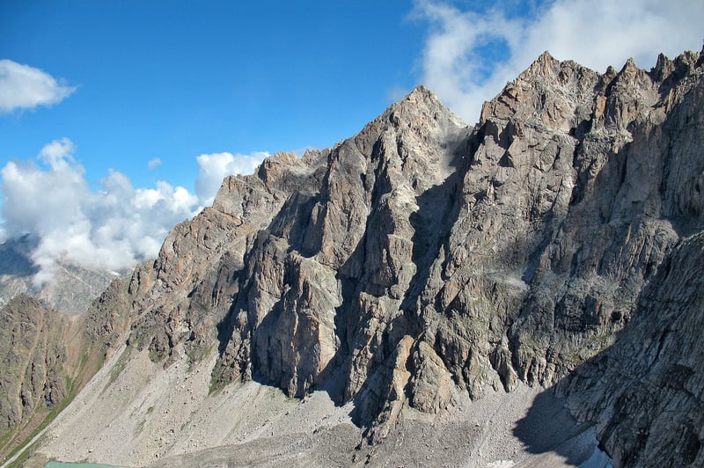
СХЕМА МАРШРУТА В СИМВОЛАХ УИАА

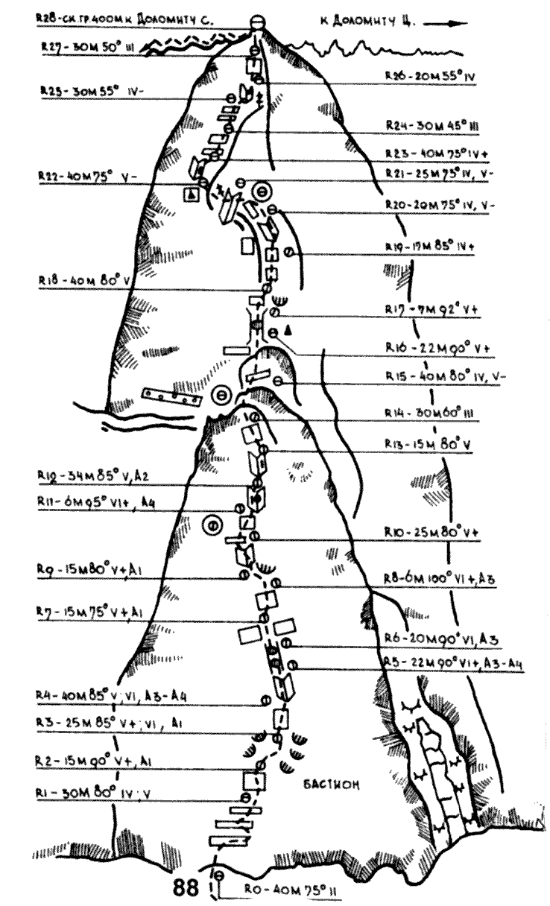

ОПИСАНИЕ МАРШРУТА

От озера Доломит по осыпям подойти к подножию бастиона западной стены Доломита Северного.
Ориентиром маршрута служит крест из вертикальных щелей и расщелин с горизонтальной трещиной,
пересекающей бастион несколько ниже его середины. Началом пути является узкая травянистая полка под карнизами и нависами, упирающаяся справа в монолитную стену.
По полке вправо к стене, затем вверх к гладкой плите R2. Очень сложно организовать страховку — трещин практически нет. Под нависом — большой откол, за который можно заложить веревку. Далее трудный траверс вправо с выходом на узкую полочку, затем подъем по внутреннему углу рыжего цвета, переходящему в камин с пробкой R3—R4. Наверху, на небольшой полочке, справа за углом в щели под камнем банка с запиской — контрольный тур.
Выше полочки — откол (ориентир), слева от него — карниз, за которым узкая расщелина с острыми краями. Слева участок ограничен коротким гребешком на стене.
Участок R6—R7 можно пройти слева (гораздо сложнее) или справа (много «живых» блоков в гнездах). Ориентиром соединения вариантов подъема служит очередной откол на стене.
Далее маршрут идет практически вертикально по центру стены бастиона. В районе R5—R6 происходит пересечение «креста». Карниз между R7—R8 сильно изрезан и разрушен (без визуальной разведки двигаться опасно, трещины ненадежные, ИТО на закладках). От R9 по трудному внутреннему углу (разрушенные скалы и блоки!) и плите с «живыми» камнями, через огромный желтый камень в камине подняться в скальные «ворота».
Отсюда по пологим скалам выйти на большую осыпную полку, идущую посредине всей западной стены Доломита Северного R14.
От основания контрфорса подняться до небольшой полочки у камина на двоих к
контрольному туру. Отсюда по трудному (90°) узкому желтому камину с пробкой из
камней и блоков (скалы покрыты лишайником, течет вода, трещин мало), по его крутой
правой стенке, затем влево через пробку выйти на площадку контрфорса.
С площадки — по нависающей стенке слева от гребня (сложное лазание) и участку скал
из коротких стенок с узкими полками, затем по желтому внутреннему углу R19(«живые»
камни!). Обойти его по левой стене с небольшими навесами и выйти на большую полку-
комнату R20
С полки влево, затем по желтому отколу с расщелиной и стенке выйти на небольшую
площадку к контрольному туру на гребешке R.
Отсюда по внутреннему углу и полке («живые» камни), затем вправо-вверх подняться на
выполаживающуюся часть стены R 22. Далее по плитам, внутреннему углу («живые»
блоки!), обходя его слева по серым скалам со щелью, и влево через разрушенный гребень R 25выйти на гребень.
По узкому скальному гребню с жандармом (обойти слева по полке) через 20 м подойти к
маленькому провалу. В него спуститься лазанием и снова выйти на гребень из небольших
жандармов-блоков. Обойдя их слева по осыпным полкам и несложным скалам гребня от
R27, подняться на вершину Доломит Северный.
ТЕХНИЧЕСКАЯ ФОТОГРАФИЯ МАРШРУТА

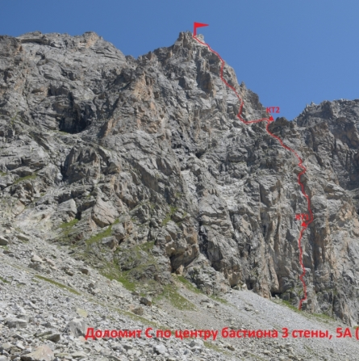

фото С. Климова

ЗАПИСКИ С КОНТРОЛЬНОГО ТУРА И С ВЕРШИНЫ

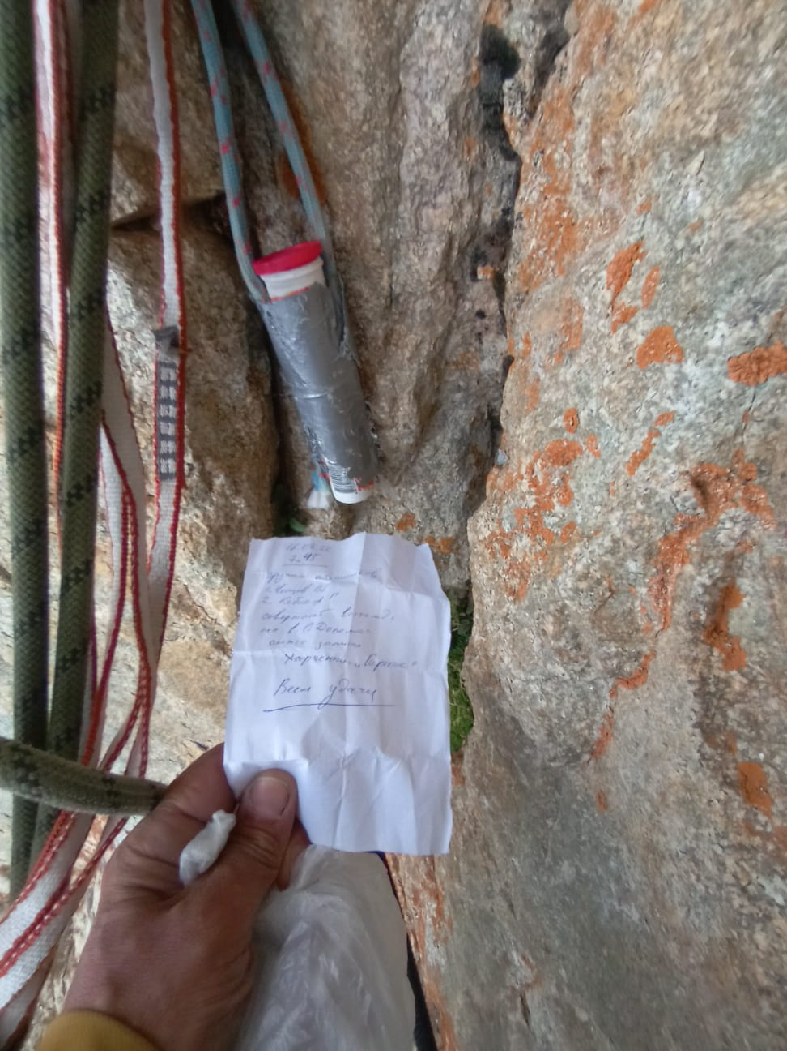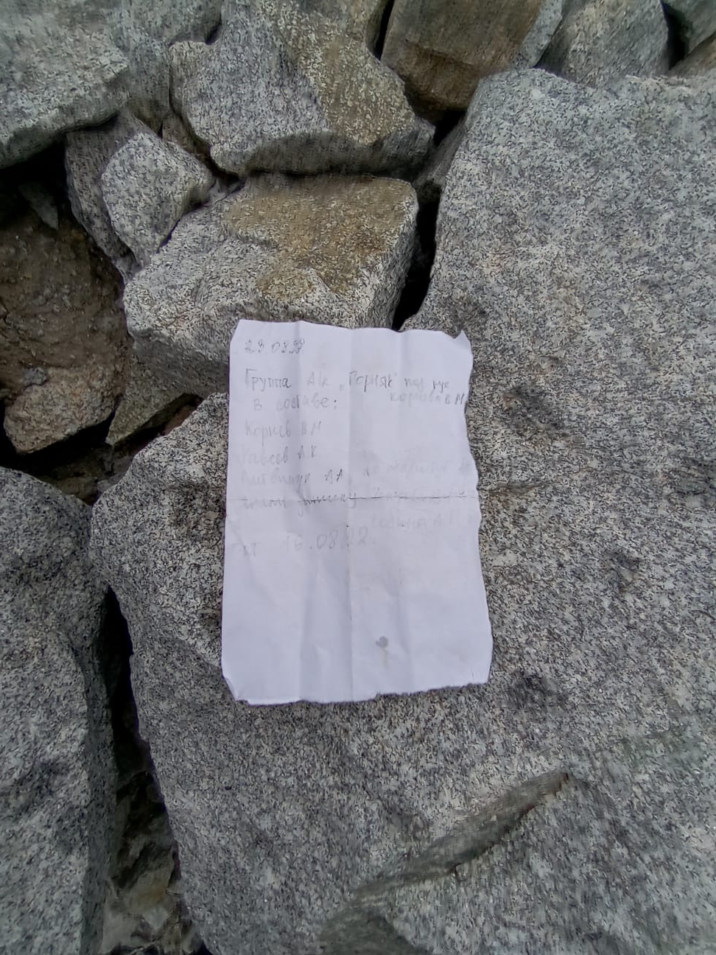

ФОТОИЛЛЮСТРАЦИЯ ОТЧЕТА

